Poslovanje Krke v letu 2011

Novo mesto, 19. januar 2012 – Na današnji novinarski konferenci je uprava družbe Krka predstavila prodajne rezultate družbe in skupine Krka ter predhodni nerevidirani čisti dobiček družbe Krka za leto 2011, ki jih je na včerajšnji seji obravnaval nadzorni svet družbe. Predsednik uprave Jože Colarič je povedal, da so v družbi Krka prodali za 957,6 milijona EUR izdelkov, kar je za 3 % več kot v letu 2010. Prodaja skupine Krka je znašala 1.075,6 milijona EUR in je bila od prodaje v letu 2010 večja za 6 %. Čisti dobiček družbe Krka na osnovi predhodnih nerevidiranih izkazov bo predvidoma dosegel 150 milijonov EUR, čisti dobiček skupine Krka pa predvidoma načrtovano vrednost 162 milijonov EUR. Nerevidirani računovodski izkazi skupine in družbe Krka za leto 2011 bodo objavljeni v začetku marca.

Prodaja skupine Krka po regijah
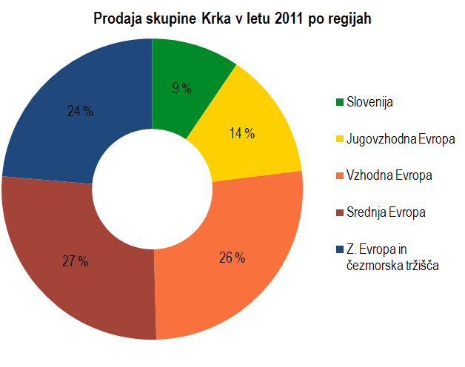
V letu 2011 je skupina Krka prodala za 1.075,6 milijona EUR izdelkov in storitev, od tega na trgih zunaj Slovenije
973,8 milijona EUR, kar predstavlja 91 % celotne prodaje skupine. Rast prodaje je bila dosežena v prodajnih regijah Zahodna Evropa in čezmorska tržišča (za 22 %), Vzhodna Evropa (za 8 %), in Jugovzhodna Evropa (za 6 %). Prodaja v v regiji Srednja Evropa je bila glede na prodajo v letu 2010 manjša za 2 %, v Sloveniji pa za 3 %.
Največja prodajna regija skupine Krka s 27-odstotnim deležem v skupni prodaji ostaja regija Srednja Evropa, v kateri so ustvarili prodajo v vrednosti 288,2 milijona EUR. Na Poljskem, ki predstavlja največji trg v regiji in je eden od Krkinih ključnih trgov, so prodali za 109,0 milijonov EUR izdelkov, kar je za 16 % manj kot v letu 2010. Padec prodaje je posledica sprememb zakonodaje na področju predpisovanja zdravil, ki so se začele v letu 2011, njihov negativni vpliv pa se nadaljuje. Na trgih znotraj regije so dvomestno rast prodaje dosegli na Češkem (za 18 %) in Madžarskem (za 12 %).
Druga največja prodajna regija je z 285,2 milijona EUR ustvarjene prodaje in s 26-odstotnim deležem v skupni prodaji regija Vzhodna Evropa. V primerjavi z letom prej so prodajo z izjemo Uzbekistana povečali na vseh trgih v regiji. V Ruski federaciji, ki je največji trg znotraj regije in obenem tudi največji posamičen trg skupine Krka, so prodali za 195,3 milijona EUR izdelkov in dosegli 2-odstotno rast prodaje. Med večjimi trgi v regiji je bila dvomestna rast prodaje dosežena v Ukrajini (za 29 %) Kazahstanu (za 31 %) in Moldaviji (za 20 %).
Tretja po velikosti ustvarjene prodaje je regija Zahodna Evropa in čezmorska tržišča, kjer so prodali za
254,2 milijona EUR, kar je 24 % prodaje skupine. Poleg Nemčije, Skandinavije, Portugalske in Avstrije so v drugi polovici leta 2011 pričeli s trženjem izdelkov pod lastno blagovno znamko tudi na Irskem. Z več kot 73 milijoni EUR prodaje je Nemčija najpomembnejši regijski trg, na katerem so prodajo glede na leto 2010 povečali za 41 %. Med najpomembnejšimi trgi v regiji so dvomestno rast zabeležili tudi v Franciji (za 18 %), v Veliki Britaniji in na Irskem (za 44 %), v Italiji (za 55 %) in Španiji (za 113 %).
V regiji Jugovzhodna Evropa so prodali za 146,1 milijona EUR izdelkov, kar predstavlja 14 % prodaje skupine. Največji trg v regiji je Romunija z 48,6 milijona EUR dosežene prodaje in z rastjo prodaje za 21 %, sledi pa ji Hrvaška, kjer so dosegli prodajo v vrednosti 36,0 milijona EUR. Dvomestna rast prodaje je bila zabeležena tudi v Srbiji in Črni Gori.
V Sloveniji je skupina Krka prodala za 101,8 milijona EUR izdelkov in storitev, kar je 9 % celotne prodaje skupine. K ustvarjeni prodaji so največ prispevala zdravila na recept.

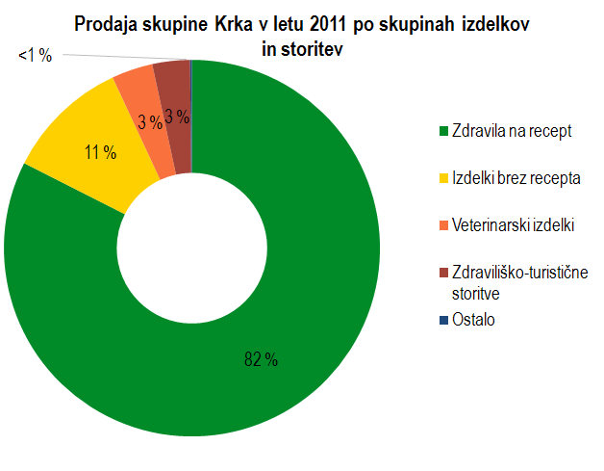
Prodaja po skupinah izdelkov in storitev
Najpomembnejša skupina izdelkov v prodaji Krke ostajajo zdravila na recept. Njihova prodaja je znašala 886,9 milijona EUR in se je glede na leto 2010 povečala za 7 %. Atoris (atorvastatin) in Enap (enalapril) tudi v letu 2011 ostajata vodilni Krkini zdravili na recept, sledi jima
Lorista (losartan). Med prvih deset se uvrščajo še Prenessa/Perineva (perindopril), Nolpaza (pantoprazol),
Zyllt (klopidogrel), Emanera/Emozul (esomeprazol), Zalasta/Zolrix (olanzapin), Lanzul/Lansoptol (lanzoprazol) in Valsacor (valsartan). V absolutnem smislu se je najbolj povečala prodaja Emanere/Emozula (esomeprazol), sledita mu Zalasta/Zolrix (olanzapin) in Rolpryna SR/Ralnea SR (ropinirol).
Izdelkov brez recepta so prodali za 114,1 milijona EUR oziroma za 3 % manj kot leto prej. V to skupino izdelkov so združeni nekdanji izdelki za samozdravljenje in kozmetični izdelki. Preimenovanje je posledica prestrukturiranja nabora teh izdelkov, saj se izmed kozmetičnih izdelkov ohranjajo le izdelki za nego las in lasišča. Prodaja veterinarskih izdelkov je znašala 38,1 milijona EUR in je bila za četrtino večja kot v letu 2010. Prodaja zdraviliško-turističnih storitev je znašala 34,8 milijona EUR in se je glede na leto prej povečala za 13 %. Ostala prodaja skupine Krka je dosegla 1,7 milijona EUR.

Ocena dobička skupine Krka in predhodni nerevidirani izidi poslovanja družbe Krka

Ocenjeni čisti dobiček skupine Krka bo predvidoma dosegel načrtovano vrednost 162 milijonov EUR, na doseženi dobiček so negativno vplivale tečajne razlike. Dobiček iz poslovanja bo predvidoma dosegel 2- do 3-odstotno rast.
Predhodni nerevidirani čisti dobiček družbe Krka za leto 2011 znaša 150 milijonov EUR, dobiček iz poslovanja znaša 183 milijonov EUR, dobiček pred davki pa je znašal 180 milijonov EUR. Dobički pri družbi Krka so nižji kot v letu poprej.
Nerevidirani računovodski izkazi skupine Krka in družba Krka bodo objavljeni v začetku marca.

Razvoj in raziskave
V letu 2011 so registrirali 19 novih izdelkov v 44 farmacevtskih oblikah in jakostih: 9 novih zdravil na recept, 6 novih izdelkov brez recepta in 4 nove veterinarske izdelke. V različnih državah so za različne izdelke na novo pridobili
855 registracij.
Med zdravili na recept so registrirali fiksno kombinacijo perindoprila in amlodipina (Amlessa), ki zaradi sinergije in dopolnilnega delovanja obeh učinkovin omogoča visoko antihipertenzivno učinkovitost, večjo zaščito tarčnih organov, izničevanje neželenih učinkov in boljše sodelovanje bolnikov, ter fiksno kombinacijo valsartana in amlodipina, ki zaradi vzajemnega dopolnjevanja v delovanju omogočata učinkovit in varen način zdravljenja, saj bolniku prijaznejše jemanje ene tablete omogoča boljše sodelovanje bolnika in pri tem dolgotrajnejše vztrajanje pri zdravljenju.
Po decentraliziranem postopku so registrirali atorvastatin (Atoris) v obliki filmsko obloženih tablet v treh novih jakostih. Nove kombinacije kandesartana in irbesartana z diuretikom hidroklorotiazidom (Candecombi/Karbicombi in Ifirmacombi) dopolnjujejo in utrjujejo obstoječe blagovne znamke Candecor, Karbis in Ifirmasta.
Iz skupine antiepileptikov so registrirali levetiracetam, ki se uporablja samostojno ali kot dodatna terapija pri zdravljenju epileptičnih napadov, registrirali pa so tudi galantamin (Galsya/Galnora)v obliki kapsul s podaljšanim sproščanjem v treh jakosti, ki se uporablja za simptomatsko zdravljenje blage do zmerno hude Alzheimerjeve demence.
Nov antihistaminik desloratadin lajša simptome alergijskega rinitisa in urtikarije brez vzporednega učinka zaspanosti. Kombinacijo dveh analgetikov Doreto so pripravili v novem odmerku, ki omogoča jemanje samo ene
filmsko obložene tablete za zdravljenje zmernih do hudih bolečin. Nabor zdravil so obogatili še z novim izdelkom pioglitazon v obliki tablet v treh jakostih, ki je namenjen zdravljenju diabetesa tipa 2.
Pri izdelkih brez recepta so zaključili postopke registracije za nove izdelke: Orlistat 60 mg kapsule (Orsoten slim), ki ga priporočajo za zmanjševanje telesne mase pri odraslih, Herbion bršljanov sirup, ki redči gosto sluz v dihalnih poteh, žvečljive tablete Pikoplus 11+ za punce in Pikoplus 11+ za fante, Palprostes mehke kapsule, ki jih priporočajo kot pomoč pri kompleksni terapiji benigne hiperplazije prostate, Fitoval intenzivni dermatološki šampon proti prhljaju in Fitoval vzdrževalni dermatološki šampon proti prhljaju.
Registrirali so še štiri nove veterinarske izdelke: Dehinel plus XL in Dehinel plus flavour tablete, namenjene zdravljenju invazij z notranjimi zajedalci pri psih, marbofloxacin (Marfloxin/Quiflox) za zdravljenje bakterijskih okužb pri govedu in prašičih, fipronil (Fypryst) v obliki raztopine za kožni nanos ter tiamulin (Entemulin), ki je namenjeno preprečevanju in zdravljenju kroničnega respiratornega obolenja perutnine ter zdravljenju črevesnih in dihalnih okužb pri prašičih.

Vlaganja in naložbe
V letu 2011 so v skupini Krka za investicijsko dejavnost namenili 106,6 milijona EUR, od tega 77,6 milijona EUR
v obvladujoči družbi in 29,0 milijonov EUR v odvisnih družbah.
Novi obrat OTO za proizvodnjo trdnih oblik zdravil, v vrednosti 91 milijonov EUR, predstavlja največjo Krkino naložbo v zadnjih treh letih. Z gradnjo na osrednji lokaciji v Ločni so začeli junija 2009, aprila 2011 je v njem že stekla proizvodnja na prvi liniji. V novem obratu za velikoserijsko proizvodnjo tablet in kapsul so ob upoštevanju dvoizmenskega dela povečali proizvodnjo na 2,5 milijarde tablet, obloženih tablet in kapsul na leto.
Novi razvojno-kontrolni center RKC 3 (vrednost naložbe 22 milijonov EUR), katerega gradnja je bila začeta septembra 2009, končana pa junija 2011, je namenjen kvalitativni in kvantitativni krepitvi razvojno-raziskovalne dejavnosti ter zagotavljanju kakovosti in kontrole vhodnih materialov, polizdelkov in končnih izdelkov v skladu s standardi dobre laboratorijske prakse za nove proizvodne zmogljivosti.
Z nabavo dodatne tehnološke opreme so povečali fleksibilnost in produktivnost obrata Sinteza 4 ter nabor izdelkov, ki jih lahko hkrati proizvajajo v obratu. V obratu za proizvodnjo raztopin in emulzij so preuredili obstoječe prostore in vzpostavili pogoje za proizvodnjo polizdelka in pakiranje veterinarskih tablet z okusi v pretisne omote v skladu s smernicami dobre proizvodne prakse (GMP). Z vgradnjo nove pakirne linije za izdelavo pretisnih omotov in ostale tehnološke opreme bodo v letu 2012 povečali proizvodne zmogljivosti na 80 milijonov tablet letno.
V Ruski federaciji so februarja 2011 začeli graditi nov distribucijski center in novo tovarno za proizvodnjo trdnih farmacevtskih oblik, ki bo omogočala fleksibilno in modularno izgradnjo proizvodnih zmogljivosti v več fazah. Zmogljivost tovarne bo 1,8 milijarde tablet in kapsul na leto. Investicija je vredna 135 milijonov EUR. Začetek proizvodnje v novi tovarni načrtujejo za leto 2013.

Krka je januarja 2011 skupaj s partnerji v okviru projekta razvoja farmacevtske panoge ustanovila družbo Farma GRS, d. o. o. Na lokaciji v Ločni v Novem mestu bodo tako vzpostavili nove razvojno-raziskovalne in proizvodne zmogljivosti. Vrednost celotnega projekta, ki ga delno financira Evropska unija iz Evropskega sklada za regionalni razvoj, je 45 milijonov EUR. Osnovni cilj novoustanovljene družbe je vzpostavitev infrastrukture za razvoj novih izdelkov in tehnologij s področja farmacevtske kemije in tehnologije.

Zaposleni
Konec leta 2011 je bilo v skupini Krka 8.948 zaposlenih, od tega 4.603 (51 %) v Sloveniji in 4.345 (49 %) v tujini. Število zaposlenih v skupini Krka se je v primerjavi z letom 2010 povečalo za 379 oziroma za 4 %.
V državah izven Slovenije se je število zaposlenih povečalo za 235 sodelavcev oziroma za 6 %, v Sloveniji pa se je število zaposlenih povečalo za 144 oziroma za 3 %. V Sloveniji je rast zaposlovanja največja na področju oskrbe z izdelki in razvoja in raziskav, v tujini pa se je število zaposlenih povečalo predvsem v marketingu in prodaji.
Več kot polovico vseh zaposlenih v skupini Krka ob koncu leta 2011 je imelo najmanj univerzitetno izobrazbo.

Delnica in delničarji
Tečaj Krkine delnice je na zadnji trgovalni dan v letu 2011 znašal 52,90 EUR, kar je za 16 % manj kot konec leta 2010, ko je znašal 62,95 EUR. V istem obdobju je vrednost blue-chip indeksa Ljubljanske borze (SBITOP) padla za 31 %. Tržna kapitalizacija družbe Krka je konec minulega leta dosegla vrednost 1,9 milijarde EUR.
V letu 2011 je povprečni dnevni promet s Krkino delnico na Ljubljanski borzi znašal 0,7 milijona EUR, Krkina delnica ostaja najprometnejši vrednostni papir na Ljubljanski borzi.
Konec leta 2011 je imela Krka 72.720 delničarjev, kar je 8 % manj kot konec leta 2010. Svoj lastniški delež so najbolj povečali mednarodni vlagatelji, in sicer na 16 % vseh izdanih delnic.
Skladno s pooblastilom skupščine delničarjev je Krka v drugi polovici leta 2010 začela s pridobivanjem lastnih delnic, s čimer je nadaljevala tudi v letu 2011, ko je na Ljubljanski borzi odkupila 362.836 lastnih delnic. Konec leta 2011 je imela Krka 2.025.117 lastnih delnic, kar predstavlja 5,7 % vrednosti osnovnega kapitala. Delničarjem Krke je bila v letu 2011 izplačana dividenda v višini 1,40 EUR bruto na delnico.
Družba Krka načrtuje, da bo do konca junija 2012 izvedla vzporedno kotacijo delnic na Varšavski borzi. V primeru neugodnih razmer na mednarodnih kapitalskih trgih se lahko vzporedna kotacija prestavi ali odpove.

